Le vrai sommet de la championne de ski Marta Bassino ? Notre-Dame de Lourdes !
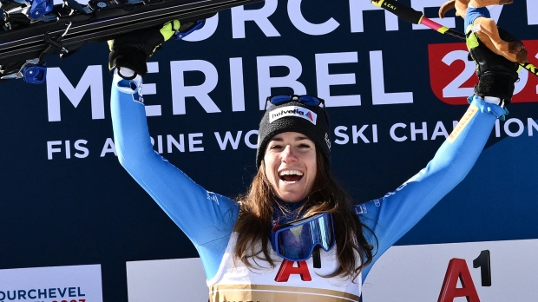

Gelsomino Del Guercio - Bérengère Dommaigné - publié le 17/02/23

Marta Bassino championne de ski mais aussi championne à Lourdes ! Depuis son plus jeune âge, celle qui a été sacrée début février championne du monde de Super-G se rend chaque été à Lourdes, en famille, comme brancardière pendant une semaine.
Médaillée d’or du super-G aux Championnats du monde de Méribel 2023, l’italienne Marta Bassino n’est pas qu’une championne sportive. Elle est également très investie auprès des malades de Lourdes où elle se rend chaque année en famille et où elle dit « trouver la paix ». « La Sainte Vierge est pour moi un symbole de vie et d’amour. Lourdes est un lieu qui m’est profondément cher et qui me procure toujours un fort sentiment de paix et de spiritualité », a ainsi déclaré Marta Bassino à l’hebdomadaire Maria con te.

Une tradition familiale
Maria Bassino est née dans une famille très unie et engagée. Ce sont ses grands-parents maternels, Bruno et Marilena, les parents de sa mère Elena, qui ont lancé cette tradition familiale. Chaque année, la première semaine d’août, ils partent tous ensemble, en avion ou en car, avec l’organisation italienne dédiée Oftal (Opera Federativa Trasporto Ammalati a Lourdes) pour cinq jours de service auprès des malades. Sur place, Marta ne porte pas le bleu de son équipe nationale, mais un uniforme blanc. « Depuis ses 18 ans, Marta porte la tenue des dames de transport des malades, un uniforme semblable à celui d’une infirmière. Je la connais depuis qu’elle est née, elle est avec nous chaque année », raconte ainsi Marco De Marchi, le président de la section de l’Oftal qui organise le pèlerinage. Une championne au grand cœur, donc, qui ne cache pas sa proximité avec la Vierge qu’elle prie « avant chaque course »

Sur le site des bénévoles de Lourdes :
Marta Bassino, à Lourdes je trouve la paix / 21/02/23
Ski, Marta Bassino et foi mariale : toujours à Lourdes " pour trouver la paix ".
La skieuse de Borgo San Dalmazzo, médaillée d'or en super-G aux championnats du monde de Méribel, assiste les malades à la grotte de Massabielle : "Pour moi, la Sainte Vierge est un symbole de vie et d'amour".
Une question de dévotion et de foi. Des qualités que Marta Bassino possède. Tout le monde connaît la phénoménale skieuse.
Peu connaissent en revanche la pèlerine, qui se rend à Lourdes pour assister les malades à la grotte de Massabielle, où la Vierge est apparue à Sainte Bernadette en 1858.
C'est une tradition de la famille Bassino, unie comme il y en a peu : elle remonte au grand-père Bruno et à la grand-mère Marilena, les parents d'Elena Gerbaudo, la mère de Marta. La jeune femme de 26 ans, originaire de Borgo San Dalmazzo, voyage souvent avec l'organisation Oftal (Opera Federativa Trasporto Ammalati a Lourdes).
Ils partent la première semaine d'août de Cuneo, en autocar ou en avion, et restent cinq jours.
"Depuis près de trente ans, les Bassinos sont des habitués de nos pèlerinages à Lourdes", raconte Marco De Marchi, président de la section de Coni de l'Oftal, "à l'exception des deux années de pandémie, Marta et sa famille sont toujours venues avec nous. Je me souviens d'elle très jeune, avec ses frères Marco et Matteo". Marta est très attachée au culte marial et à des lieux comme le sanctuaire Regina Pacis à Fontanelle, commune de Boves, province de Cuneo. "La Sainte Vierge est pour moi un symbole de vie et d'amour. Lourdes est un lieu qui m'est très cher et qui me procure toujours un fort sentiment de paix et de spiritualité", a déclaré Marta à l'hebdomadaire "Maria con te". En 2019, la "plume d'acier" a également découvert le heartfulness, une pratique visant à développer certaines qualités du cœur telles que l'amour bienveillant, la joie, le bien-être et la compassion. Bassino poursuit : "Il y a un endroit en nous qui est accessible à tout le monde. Mon chemin de méditation m'a procuré un bien-être immédiat, m'aidant à trouver l'équilibre et la centralité sur et en dehors de la piste".
De retour à Lourdes, Marta ne porte pas le bleu de l'équipe nationale, mais un uniforme blanc qui pourrait ressembler à celui d'une religieuse laïque : "Nous sommes divisés en dames et en brancardiers, comme le veut la tradition", explique De Marchi, "depuis ses 18 ans, Marta porte la tenue des dames de l'œuvre de transport des malades, un uniforme semblable à celui d'une infirmière. Je la connais depuis toujours, depuis sa naissance. Marta est une fille vraiment merveilleuse, elle a un beau caractère. Au début, elle était un peu timide, mais maintenant elle a pris confiance en elle et est très déterminée. Son père Maurizio et sa mère Elena ont été parfaits : ils ne l'ont jamais accablée de stress et d'attentes, évitant de la placer trop au centre de l'attention comme le font malheureusement beaucoup d'autres parents". Ceux qui connaissent bien Marta sont convaincus que le succès ne la changera pas : "Non, jamais", assure De Marchi, "elle continue à être gentille et serviable avec tout le monde : chaque fois qu'elle participe à une compétition, je lui écris un message et elle ne manque jamais de me répondre". Ce message sera également envoyé aujourd'hui, jour du slalom géant des Championnats du monde de ski à Méribel. Bassino est à la recherche d'une nouvelle médaille, après l'étonnante médaille d'or du super-G la semaine dernière. C'est possible. Avec dévouement et foi.

